Информация о несчастных случаях со смертельным исходом, произошедших в ходе эксплуатации энергоустановок организаций, подконтрольных органам Ростехнадзора, с января по февраль 2023 года

2. Обстоятельства несчастных случаев со смертельным исходом, произошедших в январе-феврале текущего года

2.1 Несчастный случай со смертельным исходом произошёл 12 января
в филиале Центральный АО «Оборонэнерго», Московская область.
Обстоятельства несчастного случая. При проведении работ по сушке помещения ТП-12 РУ-6 кВ электромонтёр по эксплуатации распределительных сетей (1989 г.р.) при попытке протереть изоляторы приблизился на недопустимое расстояние к токоведущим частям и был смертельно поражён электрическим током.
2.2 Несчастный случай со смертельным исходом произошёл 23 января
в АО «Ярославская электросетевая компания» (далее – АО «ЯрЭСК»), Ярославская область.
Обстоятельства несчастного случая. Ориентировочно в 13:30 для выполнения работ по поиску повреждения на КЛ-10 кВ от ВН-10 кВ № 4 КТП 514 «Дом культуры» до ВН-10 кВ № 1 КТП 507 «Штабская» к КТП 507 «Штабская» прибыла автолаборатория из Ярославского участка АО «ЯрЭСК». Приблизительно в 14:00 начальник Мышкинского участка (1965 г.р.) прибыл к КТП 507 «Штабская», предположительно, для организации работ (выдачи наряда-допуска) и вошёл в РУ-10 кВ. В 14:05 инженер по испытаниям и измерениям, находившийся в автолаборатории, услышал хлопок. Подбежав к КПТ, он увидел лежащего
на земле у дверей РУ-10кВ КТП 507 «Штабская» начальника участка. Реанимационные действия не помогли, прибывший персонал скорой помощи констатировал смерть.
2.3 Несчастный случай со смертельным исходом произошёл 24 января
в ООО «Юлизим», Москва.
Обстоятельства несчастного случая. После получения задания
на производство работ, наряда-допуска и целевого инструктажа инженер
по техническому обслуживанию и испытанию оборудования ООО «Инженерный центр «ПрофЭнергия» (1995 г.р.) приступил к проведению работ по техническому обслуживанию РП-2. Представитель заказчика ООО «Юлизим» не произвёл отключение электроэнергии на объекте. В результате чего инженер получил травму, не совместимую с жизнью. Прибывшая бригада скорой помощи после проведения реанимационных действий констатировала его смерть.
3. Уроки, извлечённые из несчастных случаев со смертельным исходом, подготовленные на основе материалов,
представленных территориальными органами

3.1 Несчастный случай со смертельным исходом, произошедший
в филиале ПАО «Территориальная генерирующая компания № 1» – «Карельский»
Дата происшествия: 20 января 2022 г.
Место несчастного случая: каскад Кемских ГЭС, территория Путкинской гидроэлектростанции (далее –ГЭС-9), СБРУ-10,5 кВ, Республика Карелия
Описание несчастного случая: 17.01.2022 в 08:10 начальником Путкинской, Подужемской ГЭС выдан наряд-допуск № 6 для работы в электроустановках. Назначены: ответственный руководитель работ – старший мастер группы
по ремонту и эксплуатации электротехнических работ (далее – мастер ГРЭТО) Путкинской, Подужемской ГЭС; бригада: производитель работ, электрослесарь 1 ГРЭТО, электрослесарь 2 ГРЭТО. Первичный допуск произведён 17.01.2022
в 14:20 дежурным инженером станции.
Допуск к работам производился на рабочем месте. Допускающий ознакомил бригаду с содержанием наряда, проверил наличие удостоверений о проверке знаний правил работы в электроустановках, сверил фактический состав бригады
с указанным в наряде, зачитал содержание наряда бригаде и провёл целевой инструктаж. При целевом инструктаже допускающий показал оборудование вблизи рабочего места, оставшееся под напряжением, к которому не допускается приближение на расстояние меньше допустимого.
Далее ответственный руководитель и производитель работ провели свои целевые инструктажи, в которых также указали бригаде на оборудование вблизи рабочего места, оставшееся под напряжением (в том числе шинный мост 3 кА), рассказали о недопустимости приближения к нему на расстояние менее 0,6 м и дали бригаде указания по технологии безопасного проведения работ, использованию инструмента и приспособлений.
20.01.2022 с 14:20 согласно наряду-допуску № 6 бригада работала
на рабочем месте СБРУ-10,5, ВГ-1.
Ответственный руководитель работ мастер ГРЭТО производил повторный допуск. Он прошёл вместе с членами бригады в СБРУ-10,5 и показал, какое оборудование отключено, заземлено, а что осталось под напряжением. Также
он указал, какие виды работ в данный день надо будет выполнять в СБРУ-10,5:
-произвести ошиновку трансформатора напряжения генератора № 1
(ТНГ-1). Данные трансформаторы располагаются непосредственно в ячейке № 1.
-произвести ошиновку ВГ-1 (выключателя генератора № 1), который располагается в ячейке № 2.
-произвести ошиновку ОПН № 1, 2, 3 (ограничители перенапряжения). Данные ограничители перенапряжения располагаются над ячейкой № 1.
Оборудование в ячейках № 1, № 2, ОПН № 1, 2, 3 были обесточены.
В ячейках № 1 и № 2 работали производитель работ, электрослесарь 1
и электрослесарь 2. Производитель работ произвёл инструктаж членов бригады, ещё раз указав, какое оборудование находится под напряжением, и поставил задачи. После обеда производитель работ дал указание электрослесарю 1 ошиновать ТНГ-1 в ячейке № 1. Стремянка для выполнения данной работы
не требуется. Сам производитель работ в это время находился в ячейке № 2, электрослесарь 2 был направлен за необходимым для дальнейшей работы материалом. Производитель работ в это время находился в ячейке № 2 – подтягивал болтовые контактные соединения. Производитель работ зашёл в ячейку № 2 в тот момент, когда электрослесарь 1 ещё ошиновывал ТНГ-1 и ему оставалось работать около 5 минут. С того места, где находился производитель работ, не было видно места нахождения электрослесаря 1. Во время работы производитель работ
с электрослесарем 1 не общался. Каких-либо указаний о дальнейшей работе после ошиновки ТНГ-1 в ячейке № 1 производитель работ ему не давал.
Ошиновка ОПН № 1, 2, 3 производится с шинного моста Г-1. Для подъёма на шинный мост Г-1 предполагалось использовать лестницу – стремянку (трансформер). Она была установлена напротив ячейки № 1 сразу у стены. Указаний о начале работы по ошиновке ОПН № 1, 2, 3, со слов производителя работ, он не давал.
Работая, производитель работ услышал короткий крик и звук удара об пол. Он сразу же выбежал из ячейки и увидел лежащего на полу электрослесаря 1.
Он лежал, согнувшись в коленях, лицом вниз. Ноги были направлены в сторону выхода из СБРУ-10. Производитель работ увидел, что у него с носа текла кровь.
Он пытался встать на руках, но падал, подняться не мог. Производитель работ сказал ему лежать и не двигаться. Производитель работ обратил внимание, что стремянка находится рядом с шинным мостом АТ-1 3 кА, находящимся под напряжением. В этот момент в СБРУ зашёл электрослесарь 2, производитель работ поручил ему позвонить руководителю работ мастеру ГРЭТО и сообщить
о произошедшем. На место происшествия прибыл мастер ГРЭТО, и работники приступили к реанимационным мероприятиям.
В соответствии с заключением судебно-медицинской экспертизы смерть электрослесаря 1 наступила от воздействия электрического тока, при исследовании крови погибшего этиловый спирт не обнаружен.

Причины несчастного случая:
Нарушение требований Правил по охране труда при эксплуатации электроустановок, утверждённых приказом Минтруда России от 15.12.2020 № 903н (далее – ПОТЭЭ), и инструкции по охране труда, выразившееся в следующем:
- при работах в электроустановках 1-35 кВ допущено приближение работника к находящимся под напряжением, неогражденным или неизолированным токоведущим частям на расстояния менее 0,6 м;
- несоблюдение инструктивных указаний, полученных от производителя работ.
Допущено нарушение ст. 214 Трудового Кодекса Российской Федерации (далее – Кодекс), п.п. 2.4, 4.6, 5.11 ПОТЭЭ, п.п. 4.1, 4.11 инструкции по охране труда для электрослесаря по ремонту электрооборудования электростанции.
Неудовлетворительная организация производства работ, выразившаяся
в необеспечении безопасного проведения работ в части неосуществления постоянного контроля над членами бригады. Допущено нарушение ст. 212 Кодекса, п. 5.9 ПОТЭЭ.
Несовершенство технологического процесса, выразившееся в отсутствии
в проекте производства работ путей подъёма и спуска работников к месту проведения работ.
Допущено нарушение требований ст. 212 Кодеска, п. 36 Правил по охране труда при работе на высоте, утверждённых приказом Минтруда России
от 16.11.2020 № 782н, п. 4.2 Должностной инструкции старшего мастера группы
по эксплуатации и ремонту электротехнического оборудования Путкинской, Подужемской ГЭС.
Мероприятия по устранению причин несчастного случая:
Проведён внеплановый инструктаж всему электротехническому персоналу филиала «Карельский» ПАО «ТГК-1».
Проведён внеплановый инструктаж по заранее разработанной программе лицам, имеющим право утверждения Плана производства работ на высоте.
Направлены на внеочередную проверку знаний правил работы
в электроустановках в отраслевую комиссию Северо-Западного управления Ростехнадзора по Республике Карелия производителя работ, начальника Путкинской, Подужемской ГЭС.
3.2 Несчастный случай со смертельным исходом, произошедший
в ООО «Буровая Строительная Компания» (далее – ООО «БСК»)
Дата происшествия: 20 марта 2022 г.
Место несчастного случая: Кустовая площадка № 94 Тайлаковского месторождения, приемный портал КРУ-6 кВ, Ханты-Мансийский автономный округ
Описание несчастного случая: В 01:00 работники ООО «БСК» прибыли
на кустовую площадку № 94, прошли вводный инструктаж по охране труда. Ориентировочно в 02:30 электромеханик КТУ ООО «Д.Э.С.» (выдающий наряд, ответственный руководитель работ по совместительству – далее работник 1) произвёл оформление наряда-допуска для работы в электроустановках и провёл целевой инструктаж вышкомонтажнику-электромонтёру ООО «БСК» (производитель работ – далее работник 2), который расписался в наряде-допуске. В 03:05 электромонтёр по обслуживанию буровых ООО «МУБР» (допускающий, член бригады по совместительству – далее работник 3) завёл дизельную электростанцию на прогрев для дальнейшего её подключения. В 03:20 работник 1, находясь в помещении КТУ совместно с работником 3 и электромонтёром
по обслуживанию буровых ООО «МУБР» (далее – стажёр), позвонил
в диспетчерскую ООО «МЭН» и проинформировал о том, что будет произведено отключение буровой установки от сети 6 кВ. После этого работник 1 провёл инструктаж работника 3. В 3:40 работники 1 и 3 направились в КРУ буровой установки (далее – КРУ БУ) и начали отключение оборудования. В 04:26 работник 1 и стажёр, подойдя к БУ, пошли в КТУ для осуществления допуска к работам работника 2. При подъёме на площадку обслуживания КРУ заметили лежащий
на полу между КРУ и ФКУ тёмный силуэт. Подойдя ближе, работник 1 перевернул тело и увидел, что это работник 2, после чего приступил к оказанию первой помощи. В 05:15 прибыл фельдшер ООО «Медси», пострадавшего перенесли
в КТУ пришедшие на помощь работники ООО «БСК» и ООО «МУБР». После проведения реанимационных мероприятий в 05:30 фельдшер констатировал смерть работника 2.
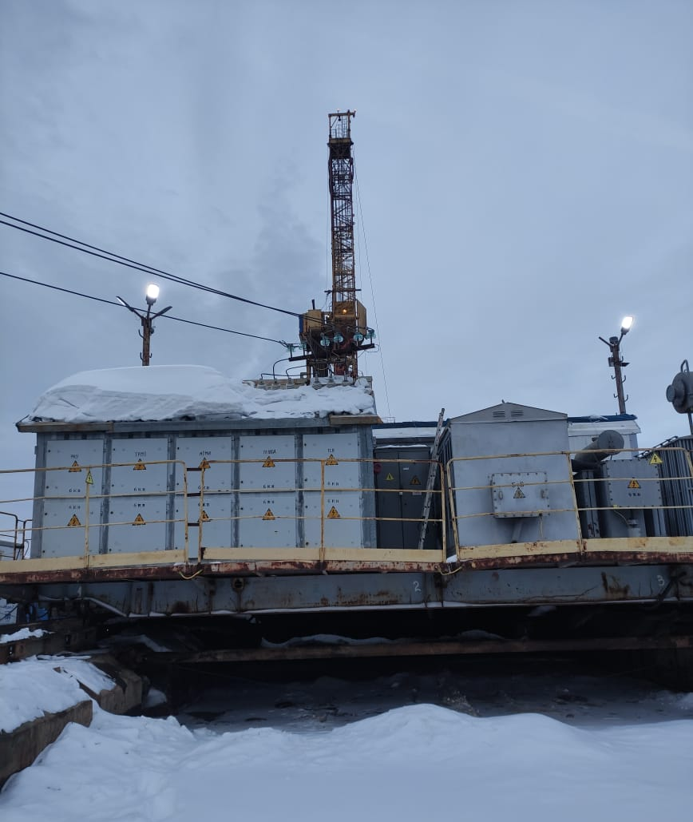
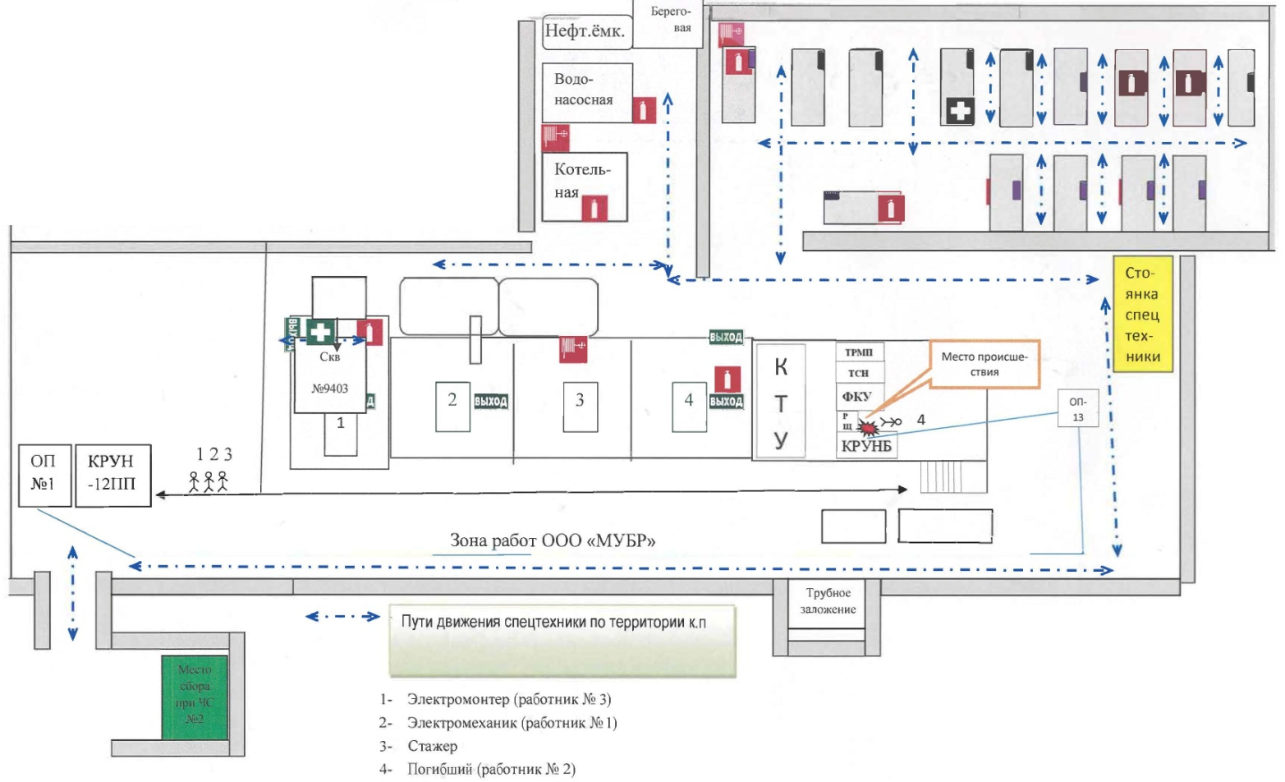
Причины несчастного случая:
Недостаточность принятых мер обеспечения безопасности, неполный
и некачественный целевой инструктаж бригады – нарушение п.п. 4.1, 5.1-5.3, 5.7, 6.23, 6.29, 6.32, 10.8, 11.1 Правил по охране труда при эксплуатации электроустановок, утверждённых приказом Минтруда России от 15.12.2020 № 903н (далее – ПОТЭЭ).
Не были приняты достаточные меры, препятствующие доступу работников к частям электроустановки, оставшимся под напряжением – нарушение п.п. 5.1, 5.2, 5.8, 6.30, 6.31, 6.32, 10.5, 10.6, 10.7, 10.9 ПОТЭЭ.
Нарушение погибшим требований охраны труда, выразившееся
в приближении к токоведущим частям электроустановки, находящимся под напряжением, на недопустимое расстояние, расширении рабочего места и объёма задания, непроведении целевого инструктажа члену бригады, необеспечении
в полном объёме процедуры допуска, - нарушение п.п. 3.3, 4.2, 5.1, 5.2, 5.9, 10.8, 11.1, 11.4 ПОТЭЭ.
Отсутствие контроля со стороны руководителей и специалистов
ООО «МУБР», ООО «Д.Э.С.», ООО «БСК» за соблюдением правил, требований инструкций по охране труда, ходом выполнения работ в электроустановках, требований правил и норм безопасности – нарушение п.п. 1.2, 2.4, 46.2 – 46.5, 46.9 ПОТЭЭ.
Мероприятия по устранению причин несчастного случая:
Проведён внеплановый инструктаж электротехническому персоналу
ООО «БСК», ООО «МУБР» и ООО «Д.Э.С.» по результатам и обстоятельствам несчастного случая.
Председатели и члены постоянно действующей комиссии по проверке знаний ООО «БСК», ООО «МУБР» и ООО «Д.Э.С.» направлены
на внеочередную проверку знаний норм и правил в территориальной комиссии Ростехнадзора.
Электротехнический персонал направлен на внеочередную проверку знаний и правил работы в электроустановках в постоянно действующие комиссии
по проверке знаний ООО «БСК», ООО «МУБР» и ООО «Д.Э.С.».
Разработаны дополнительные мероприятия для предупреждения аналогичных случаев, издан приказ по усилению контроля за соблюдением требований Правил и инструкций по электробезопасности в ООО «БСК»,
ООО «МУБР» и ООО «Д.Э.С.».
Издан приказ по усилению контроля трудовой и производственной дисциплины в ООО «БСК», ООО «МУБР» и ООО «Д.Э.С.».
Разработаны дополнительные мероприятия в ООО «БСК», ООО «МУБР»
и ООО «Д.Э.С.» по производству работ с командированным персоналом.
Проведена специальная подготовка оперативного и оперативно-ремонтного персонала в ООО «БСК» и ООО «МУБР», а также разработан график профессионального дополнительного образования для непрерывного повышения квалификации сотрудников.
Административные меры, принятые руководителем предприятия
Депремированы виновные должностные лица и работники ООО «БСК»
(12 чел.), ООО «МУБР» (1 чел.), ООО «Д.Э.С.» (2 чел.).
Объявлен выговор работникам ООО «МУБР» (1 чел.) и ООО «Д.Э.С.»
(1 чел.).
Уволен 1 работник ООО «МУБР».
3.3 Несчастный случай со смертельным исходом, произошедший
в филиале ПАО «Россети Центр» – «Белгородэнерго»
Дата происшествия: 10 июня 2022 г.
Место несчастного случая: подстанция 35/10 кВ «Крюково», Белгородская область
Описание несчастного случая: Для устранения нагрева на шпильке фазы «С» ввода 10 кВ 1Т ПС 35 кВ Крюково на место работ была направлена бригада
в составе: ответственного руководителя работ – мастера С.; производителя работ,
с совмещением обязанностей допускающего – электрослесаря Ю., членов бригады: электрослесаря А. и электрослесаря В.
Для безопасного производства работ трансформатор 1Т ПС 35 кВ Крюково был выведен в ремонт. Оперативные переключения по выводу в ремонт производились с 06:08 по 06:22 этого же дня оперативно-выездной бригадой.
Примерно в 10:50 бригада Южного участка службы подстанций прибыла
к месту проведения работ – на ПС 35 кВ Крюково. Мастер С, совместно
с электрослесарем Ю., зашли на подстанцию. Допускающий Ю. взял наряд-допуск и ключ от ячеек у мастера С. и подошёл к ячейке № 3 «ввод 10 кВ-I», чтобы убедиться в соответствии выполненных мер безопасности, указанным в наряде-допуске. Мастер С. направился за территорию подстанции к бригадному автомобилю. Ю. открыл дверцу верхнего отсека ячейки № 3 «ввод 10 кВ-I»
и убедился, что заземляющие ножи РШМ-10 включены в сторону шинного моста 10 кВ 1Т, после чего закрыл дверцу верхнего отсека ячейки № 3 на ключ. Затем Ю. вышел с территории подстанции и отдал ключ от ячеек мастеру С.
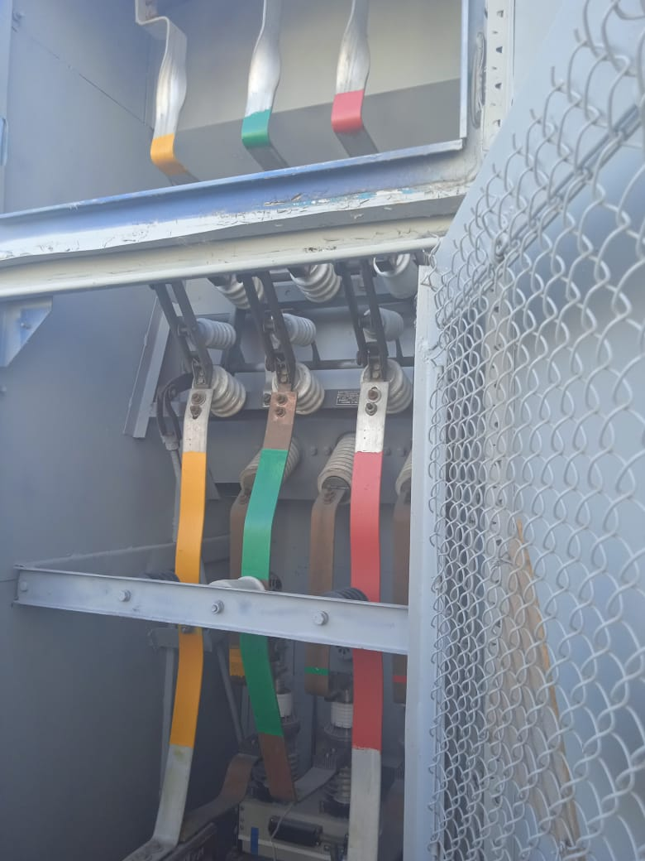
Мастер С. положил ключ от ячеек в задний отсек кузова бригадного автомобиля и отошёл за правый борт автомобиля. В это время допускающий Ю. отправился в домик связи на территории подстанции и по стационарному телефону доложил диспетчеру, что на ПС 35 кВ Крюково по наряду-допуску № 967/ОС рабочее место подготовлено и ограждено, плакаты безопасности вывешены.
В 11:02 диспетчер по стационарному телефону выдал команду допускающему Ю. проинструктировать и допустить бригаду по наряду-допуску для устранения нагрева на шпильке ввода 10 кВ фазы «С» трансформатора 1Т.
После получения команды диспетчера электрослесарь Ю. стал оформлять записи в оперативном журнале и в наряде-допуске, о разрешении диспетчера
на проведение целевого инструктажа и допуск бригады к работе по наряду-допуску. В это время мастер С. отправился в сторону от подстанции по личным делам.
В 11:04 действием МТЗ отключился выключатель реклоузера РЕК-04012
на ВЛ 10 кВ №10 ПС 35 кВ Крюково. Возвращаясь, по пути следования
к бригадному автомобилю мастер С. услышал характерный треск электрической дуги и побежал на территорию подстанции 35 кВ Крюково.
Там он увидел, что на территории ОРУ 35 кВ электрослесарь В. лежит
на спине около ячейки № 3, ноги лежат на железобетонных плитах кабельного канала. Мастер С. закричал: «В. попал под напряжение!».
В 11:04 на территорию ОРУ 35 кВ из домика связи прибежали электрослесарь Ю. и из бригадного автомобиля электрослесарь, совмещающий обязанности водителя Ю. сказал А., чтобы он вызвал скорую медицинскую помощь. Затем Ю. и мастер С. вытащили В. из ячейки № 3, уложили на плиты кабельного канала. Ю. нанес прекардиальный удар по грудной клетке В., после чего В. издал хрип. Затем Ю. и С. перенесли В. в зону рабочего места на траву около трансформатора 1Т и приступили к реанимационным мероприятиям. Примерно через 20 минут прибыла скорая медицинская помощь. Работники скорой помощи попросили снять с пострадавшего В. спецодежду. По окончании осмотра медицинские работники констатировали смерть В. и вызвали сотрудников полиции.
Причины несчастного случая:
Неудовлетворительная организация и производство работ
в электроустановках, выразившаяся в:
- нахождении электрослесаря в действующей электроустановке (ячейка КРУН-IV 10 кВ № 3 «ввод 10 кВ-1»), нахождение в которой не предусмотрено выданным заданием;
- нахождении электрослесаря на территории ПС 35/10 Крюково
до получения целевого инструктажа и оформления допуска бригады к работе
по наряду-допуску;
- в необеспечении постоянного контроля за всеми членами бригады
со стороны мастера участка;
- несоблюдении порядка подготовки рабочего места, а именно
не привлекался работник с группой III для подготовки рабочего места при совмещении производителем работ обязанностей допускающего;
что явилось нарушением требований:
- п.п. 4.2, 6.32, 10.2 Правил по охране труда при эксплуатации электроустановок, утверждённых приказом Минтруда России от 15.12.2020 № 903н (далее – ПОТ ЭЭУ).
- п.п. 1.31; 2.1; 3.1.2; 3.1.4; 3.1.37; 3.8 ИОТ БП 18-БЛ/003-03/2018 Инструкции по охране труда для электрослесаря по ремонту оборудования распределительных устройств.
Отсутствие контроля со стороны мастера за нахождением на территории ОРУ члена бригады до начала выполнения работ, что привело к несчастному случаю со смертельным исходом, что явилось нарушением требований п. 2.10 Должностной инструкции мастера Южного участка службы подстанций управления высоковольтных сетей филиала ПАО «Россети Центр» – «Белгородэнерго» ДИ БЛ 350097560/350024993-05/2021.
Отсутствие взаимоконтроля со стороны электрослесаря по ремонту оборудования распределительных устройств 4 разряда над действиями члена бригады для исключения ошибочного попадания на действующее оборудование, что явилось нарушением требований п. 2.12 Должностной инструкции электрослесаря по ремонту оборудования распределительных устройств 4 разряда Южного участка службы подстанций управления высоковольтных сетей филиала ПАО «Россети Центр» – «Белгородэнерго» ДИ БЛ 350097560/350506879-05/2021.
Мероприятия по устранению причин несчастного случая:
Усилен контроль за качеством проверки знаний выборочным участием
в работе комиссий структурных подразделений членов ПДК филиала
ПАО «Россети Центр» – «Белгородэнерго».
Не допускается нахождение работников в одном лице без членов бригады при выполнении работ в электроустановках выше 1000В по наряду-допуску, кроме случаев, указанных в п.11.2. ПОТ ЭЭУ.
Во время доклада персонала диспетчеру ЦУС о проведении оперативных переключений дополнительно докладывается о применении переносного видеорегистратора.
При выполнении работ по нарядам-допускам в электроустановках закрываются на ключ ячейки, оставшиеся под напряжением.
Усилен контроль со стороны должностных лиц за производством работ
в электроустановках
Административные меры, принятые руководителем предприятия
Виновные должностные лица и работники депремированы (8 чел.), объявлен выговор 5 работникам, объявлено замечание – 2, от занимаемой должности освобожден 1 человек.

4. Меры по предотвращению несчастных случаев при эксплуатации энергоустановок
Исходя из анализа обстоятельств и причин смертельных несчастных случаев на энергоустановках, Ростехнадзор рекомендует руководителям организаций:
1. Проводить ознакомление работников с материалами настоящего анализа при проведении занятий и инструктажей по охране труда.
2. Повысить уровень организации производства работ на электрических установках. Исключить допуск персонала к работе без обязательной проверки выполнения организационных и технических мероприятий при подготовке рабочих мест.
3. Обеспечить своевременную проверку знаний персоналом нормативных правовых актов по охране труда при эксплуатации электроустановок. Персонал,
не прошедший проверку знаний, к работам в электроустановках не допускать.
4. Обеспечить установленный порядок содержания, применения
и испытания средств защиты.
5. Усилить контроль за выполнением мероприятий, обеспечивающих безопасность работ.
6. Проводить разъяснительную работу с персоналом о недопустимости самовольных действий, повышать производственную дисциплину труда. Особое внимание обратить на организацию производства работ в начале рабочего дня
и после перерыва на обед.
7. Повысить уровень организации работ по обслуживанию, замене
и ремонту энергооборудования. Усилить контроль за соблюдением порядка включения и выключения энергооборудования и его осмотров.
8. Не допускать персонал к проведению работ в особо опасных помещениях
и помещениях с повышенной опасностью без электрозащитных средств.
9. Не допускать проведение работ вне помещений при осуществлении технического обслуживания во время интенсивных осадков и при плохой видимости.
10. Обратить внимание на необходимость неукоснительного соблюдения требований производственных инструкций, инструкций по охране труда при выполнении работ, указаний, полученных при целевом инструктаже.
11. В организациях должны регулярно проводиться дни охраны труда,
на которых необходимо не только изучать требования правил, но и разъяснять,
чем данные требования обусловлены.

